Министерство образования Республики Беларусь

Оршанский колледж ВГУ имени П.М.Машерова

**Отчет**

по практике № 2

«Массивы, строки, переключатели»

по предмету «Конструирование программ и языки программирования»

Выполнил учащийся Казаченко Н.С.

Группы 3ПОИС23 29.09.2025г.

Проверил Алейников М.А.

29.09.2025г.

Орша, 2025

**Цель:** закрепить знания о массивах, строках, переключателях в языке программирования C#.

**Модуль 1.2 МАССИВЫ, СТРОКИ, ПЕРЕКЛЮЧАТЕЛИ**

Задача 1. Ввести размер массива N и значения его элементов. Нормировать элементы массива, разделив их на значение максимального по модулю элемента. Вывести значения элементов измененного массива.

Задача 2. Определить и инициализировать целочисленный массив из 10-ти элементов. Ввести целое число и заменить им значение максимального элемента в массиве.

Задача 3. Вычислить К простым числам. Значение К ввести с клавиатуры. Вывести значения чисел, размещая их по 10 на строке

Задача 4. Определить целочисленный массив из К элементов. Присвоить элементам случайные значения из диапазона [А, В). Найти индексы минимального и максимального элементов массива. Вывести значения элементов, расположенных между найденными (включая найденные)

Задача 5. Определить символьный массив из К элементов. Присвоить элементам случайные значения букв русского алфавита. Создать новый массив, поместив в него только согласные буквы из первого массива. Значение К ввести с клавиатуры. Вывести элементы обоих массивов.

Задача 6. Определить вещественный массив из 10-ти элементов. Присвоить элементам случайные значения из диапазона [–10, 10). Сформировать массив индексов, которые нумеруют элементы первого массива в порядке возрастания их значений

**Ход работы**

**Выполнение задания 1**

**Листинг 1.**

using System;

class Program

{

static void Main()

{

// Ввод размера массива

Console.Write("Введите размер массива N: ");

int N = int.Parse(Console.ReadLine());

// Ввод элементов массива

double[] array = new double[N];

Console.WriteLine("Введите элементы массива: ");

for (int i = 0; i < N; i++)

{

array[i] = double.Parse(Console.ReadLine());

}

// Поиск максимального по модулю элемента

double maxAbs = Math.Abs(array[0]);

for (int i = 1; i < N; i++)

{

if (Math.Abs(array[i]) > maxAbs)

{

maxAbs = Math.Abs(array[i]);

}

}

// Нормировка элементов массива

for (int i = 0; i < N; i++)

{

array[i] /= maxAbs;

}

// Вывод нормированных элементов

Console.WriteLine("Нормированные элементы массива:");

for (int i = 0; i < N; i++)

{

Console.WriteLine(array[i]);

}

}

}

На рисунке 1 представлено выполнение задания ввода массива, элементов массива и нормирование элементов массива

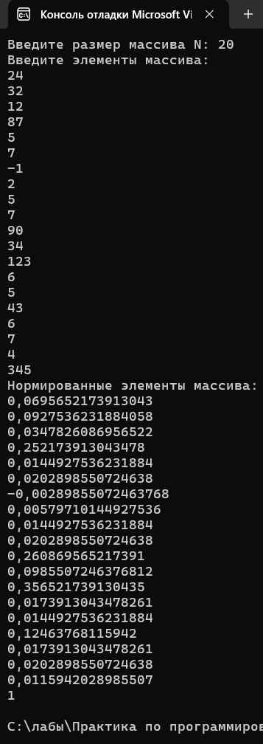

Рисунок 1 – Выполнение программы

**Выполнение задания 2**

**Листинг 2.**

using System;

class Program

{

static void Main()

{

// Инициализация массива из 10 элементов

int[] array = { 1, 2, 3, 4, 5, 6, 7, 8, 9, 10 };

// Вывод оригинального массива

Console.WriteLine("Оригинальный массив:");

foreach (int element in array)

{

Console.Write(element + " ");

}

Console.WriteLine();

// Ввод целого числа от пользователя

Console.Write("Введите целое число для замены максимального элемента: ");

int userInput = int.Parse(Console.ReadLine());

// Поиск индекса максимального элемента

int maxIndex = 0;

for (int i = 1; i < array.Length; i++)

{

if (array[i] > array[maxIndex])

{

maxIndex = i;

}

}

// Замена максимального элемента на введенное число

array[maxIndex] = userInput;

// Вывод измененного массива

Console.WriteLine("Измененный массив:");

foreach (int element in array)

{

Console.Write(element + " ");

}

Console.WriteLine();

}

}

На рисунке 2 представлено выполнение задания замены максимального элемента в массиве

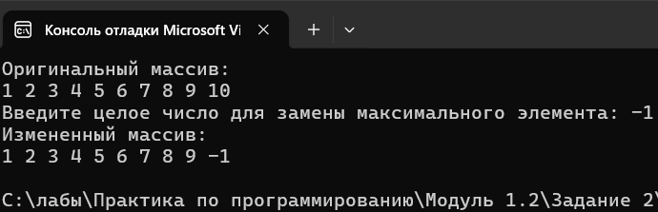

Рисунок 2 – Выполнение программы

**Выполнение задания 3**

**Листинг 3.**

using System;

class Program

{

static void Main()

{

// Ввод значения K

Console.Write("Введите количество простых чисел K: ");

int K = int.Parse(Console.ReadLine());

// Переменные для поиска простых чисел

int count = 0; // количество найденных простых чисел

int number = 2; // текущее число для проверки на простоту

// Поиск простых чисел

while (count < K)

{

if (IsPrime(number))

{

Console.Write(number + "\t"); // вывод простого числа

count++;

// Размещаем числа по 10 на строке

if (count % 10 == 0)

{

Console.WriteLine();

}

}

number++;

}

}

// Метод для проверки числа на простоту

static bool IsPrime(int num)

{

if (num < 2) return false;

for (int i = 2; i <= Math.Sqrt(num); i++)

{

if (num % i == 0)

return false;

}

return true;

}

}

На рисунке 3 представлено выполнение задания вычисления K простых чисел

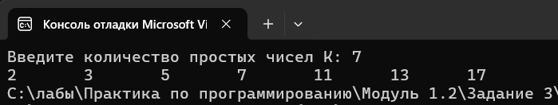

Рисунок 3 – Выполнение программы

**Выполнение задания 4**

**Листинг 4.**

using System;

class Program

{

static void Main()

{

// Ввод данных: K, A и B

Console.Write("Введите количество элементов массива K: ");

int K = int.Parse(Console.ReadLine());

Console.Write("Введите значение A (нижняя граница диапазона): ");

int A = int.Parse(Console.ReadLine());

Console.Write("Введите значение B (верхняя граница диапазона): ");

int B = int.Parse(Console.ReadLine());

// Инициализация массива и генерация случайных чисел

int[] array = new int[K];

Random random = new Random();

Console.WriteLine("\nСгенерированный массив:");

for (int i = 0; i < K; i++)

{

array[i] = random.Next(A, B);

Console.Write(array[i] + " ");

}

Console.WriteLine();

// Поиск индексов минимального и максимального элементов

int minIndex = 0, maxIndex = 0;

for (int i = 1; i < K; i++)

{

if (array[i] < array[minIndex])

minIndex = i;

if (array[i] > array[maxIndex])

maxIndex = i;

}

// Вывод индексов минимального и максимального элементов

Console.WriteLine($"\nМинимальный элемент: {array[minIndex]}, индекс: {minIndex}");

Console.WriteLine($"Максимальный элемент: {array[maxIndex]}, индекс: {maxIndex}");

// Вывод элементов, расположенных между минимальным и максимальным

Console.WriteLine("\nЭлементы между минимальным и максимальным (включая их):");

if (minIndex < maxIndex)

{

for (int i = minIndex; i <= maxIndex; i++)

{

Console.Write(array[i] + " ");

}

}

else

{

for (int i = maxIndex; i <= minIndex; i++)

{

Console.Write(array[i] + " ");

}

}

Console.WriteLine();

}

}

На рисунке 4 представлено выполнение задания создания массива и заполнения его случайными числами из диапазона (A, B)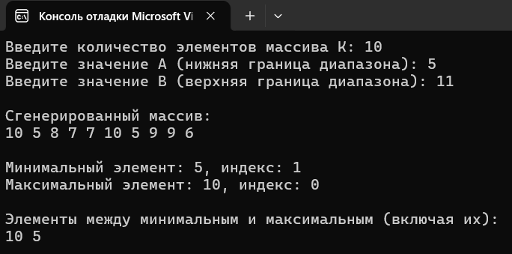

Рисунок 4 – Выполнение программы

**Выполнение задания 5**

**Листинг 5.**

using System;

using System.Linq; // Для использования метода Contains

class Program

{

static void Main()

{

// Ввод значения K

Console.Write("Введите количество элементов массива K: ");

int K = int.Parse(Console.ReadLine());

// Определение согласных и гласных букв русского алфавита

char[] consonants = { 'б', 'в', 'г', 'д', 'ж', 'з', 'й', 'к', 'л', 'м', 'н', 'п', 'р', 'с', 'т', 'ф', 'х', 'ц', 'ч', 'ш', 'щ' };

char[] vowels = { 'а', 'е', 'ё', 'и', 'о', 'у', 'ы', 'э', 'ю', 'я' };

// Инициализация символьного массива и генерация случайных букв

char[] array = new char[K];

Random random = new Random();

// Символы русского алфавита

char[] russianAlphabet = "абвгдеёжзийклмнопрстуфхцчшщыэюя".ToCharArray();

Console.WriteLine("\nСгенерированный массив:");

for (int i = 0; i < K; i++)

{

array[i] = russianAlphabet[random.Next(0, russianAlphabet.Length)];

Console.Write(array[i] + " ");

}

Console.WriteLine();

// Создание нового массива с согласными буквами

char[] consonantArray = array.Where(c => consonants.Contains(c)).ToArray();

// Вывод массива согласных

Console.WriteLine("\nМассив согласных букв:");

foreach (char c in consonantArray)

{

Console.Write(c + " ");

}

Console.WriteLine();

}

}

На рисунке 5 представлено выполнение задания создания символьного массива и заполнения его случайными буквами русского алфавита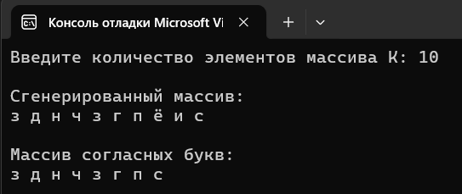

Рисунок 5 – Выполнение программы

**Выполнение задания 6**

**Листинг 6.**

using System;

using System.Linq; // Для использования методов сортировки

class Program

{

static void Main()

{

// Инициализация массива из 10 элементов и генерация случайных значений

double[] array = new double[10];

Random random = new Random();

Console.WriteLine("Сгенерированный массив:");

for (int i = 0; i < array.Length; i++)

{

array[i] = random.NextDouble() * 20 - 10; // Случайное число в диапазоне [-10, 10)

Console.Write($"{array[i]:F2} "); // Форматируем вывод с двумя знаками после запятой

}

Console.WriteLine();

// Формирование массива индексов, сортирующих элементы по возрастанию

int[] indices = array

.Select((value, index) => new { Value = value, Index = index }) // Связать значение и индекс

.OrderBy(x => x.Value) // Сортировать по значению

.Select(x => x.Index) // Получить только индексы

.ToArray();

// Вывод массива индексов

Console.WriteLine("\nМассив индексов для сортировки по возрастанию:");

foreach (int index in indices)

{

Console.Write(index + " ");

}

Console.WriteLine();

}

}

На рисунке 6 представлено выполнение задания создания вещественного массива из 10 элементов и заполнения его случайными значениями из диапазона (–10, 10).

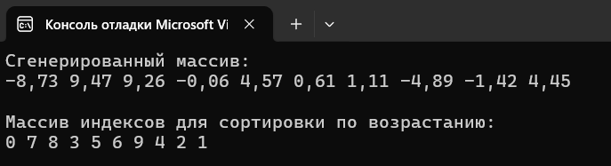

Рисунок 6 – Выполнение программы

**Ссылка на репозиторий:** [**https://github.com/Seyko00/Module-1.2**](https://github.com/Seyko00/Module-1.2)

**Вывод:** в ходе выполнения модуля 1.2 были закреплены знания о массивах, строках, переключателях в языке программирования C#.